Bienvenue dans graphical-budget-planner !

Il semble que vous utilisiez cette application pour la première fois, car nous n'avons détecté aucun fichier de configuration existant. Nous espérons que vous apprécierez votre expérience !

Obtenir de l’aide


=> Utilisez les “info-bulles”, affichés brièvement lorsque la souris s’arrète au-dessus d’un bouton ou d’un contrôle (ci-bas un exemple indiqué par la flèche rouge). Cette fonction peut-être désactivée dans le menu Options.
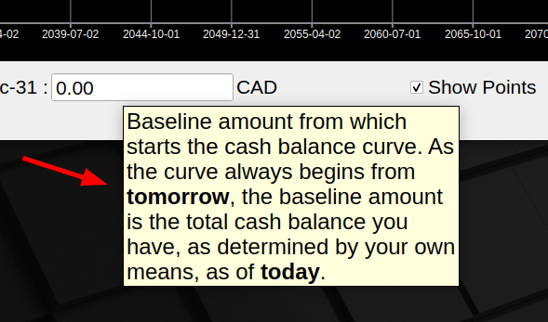

=> Utilisez le "Menu Aide" pour accéder rapidement à :
- Tutoriel rapide : En 10 minutes, obtenez une bonne idée des fonctions offertes par GBP.
- Manuel de l'utilisateur : Explorez les fins détails de GBP dans ce document PDF très détaillé.
- Liste des changements : Découvrez les nouveautés de chaque version de GBP. En anglais seulement pour l’instant.

Obtenir le code source ou le binaire applicatif

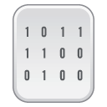

GBP est un logiciel libre et entièrement gratuit. Visitez le site Web de GBP à : https://github.com/redmoon1945/gbp

Commentaires


Pour contacter l'auteur de ce logiciel, vous pouvez le faire soit via Github, soit par courriel (redmoon1945@protonmail.com).

Si vous avez une question ou une préoccupation spécifique liée au logiciel, vous pouvez créer un “problème” sur Github. De cette manière, le propriétaire et d'autres collaborateurs peuvent discuter et résoudre le problème ou répondre à votre question. Pour créer un problème ou poser une question, allez sur https://github.com/redmoon1945/gbp/issues, ensuite cliquez sur «New Issue» et fournissez les informations requises.

